COLLÈGE LOU REDOUNET

Avenue G. Pompidou
30700 UZES
04 66 22 54 88

ce.0301283g@ac-montpellier.fr

RAPPORT DE STAGE 3ème

DÉCOUVERTE DE L’ENTREPRISE

Année 2025-2026

Insérer une image :
Logo, carte de visite, photographie de l’entreprise

STAGIAIRE

Nom :

Prénom :

Classe :

Professeur principal :

Nom du Professeur-Tuteur :

ENTREPRISE

Nom :

Adresse :

Téléphone :

SOMMAIRE

Fiche-conseils au stagiaire ……………………………………………………………………………. 3

Je prépare mon stage en entreprise …………………………………………………………………. 5

Je décris mon lieu de stage …………………………………………………………………………… 6

Lieu de stage ……………………………………………………………………………………………… 7

Je repère les principales fonctions de l’entreprise …………………………………………………… 8

Je tiens mon journal de bord …………………………………………………………………………... 9

J’observe un premier métier …………………………………………………………………………... 14

J’observe un second métier …………………………………………………………………………... 16

J’évalue mon stage …………………………………………………………………………………… 18

Pour conclure …………………………………………………………………………………………… 19

Annexes …………………………………………………………………………………………………… 20

Bilan de stage à remplir par l’employeur ……………………………………………………………… 21

Évaluation du Rapport de stage par le Professeur ………………………………………………….. 22


FICHE-CONSEILS AU STAGIAIRE

LES TROIS OBJECTIFS DU STAGE
- Découvrir le monde du travail et de l’entreprise, son organisation
- Trouver ou consolider votre projet d’orientation
- Prolonger et appliquer vos acquis scolaires en situation réelle.

AVANT LE STAGE
- Vous prenez connaissance du rapport de stage :
- Version téléchargeable sur le site du collège
https://clg-louredounet-uzes.ac-montpellier.fr/
- Version téléchargeable sur PRONOTE.

- Vous téléchargez le fichier traitement de texte afin de le compléter au fil de votre stage.

PENDANT LE STAGE : du LUNDI 16 au SAMEDI 21 FEVRIER 2026
- Vous devez observer pour :
- Connaître l’entreprise :
- Sa nature, son histoire, son évolution, sa taille, ses structures, son organisation.

- Comprendre son fonctionnement :
- Dans son secteur d’activité, que produit ou/et vend-elle ?
- Quels sont ses clients ? Ses fournisseurs ?
- Qui organise son activité ? Comment ? Qui la réalise ?
- Comment l’entreprise se fait-elle connaître ?

- Comprendre l’entreprise comme lieu de vie :
- Comment sont organisés et perçus les rapports hiérarchiques ? Selon sa taille ? Selon la représentation du personnel ?
- Existe-t-il un comité d’entreprise ? Des syndicats ? Une convention collective ?
- L’entreprise met-elle à la disposition de ses employés des services particuliers (cantine, œuvres sociales, etc.) ?

- Comprendre la fabrication d’un produit, la vente d’un bien ou d’un service.

- Votre livret de stage vous permet :
- De vous faire connaître dans l’entreprise, de contacter les responsables, de conduire vos recherches pour recueillir tous les renseignements nécessaires sur votre lieu de stage, sa nature, son fonctionnement, ses structures.

- De compléter, chaque jour et au fur et à mesure de vos observations, la fiche Journal de bord.

- De conserver une trace de vos observations, afin de pouvoir compléter par la suite toutes les rubriques de votre livret.

APRÈS LE STAGE
- La saisie sur ordinateur est obligatoire sauf les pages d’évaluation : pages 21 et 22. Si vous rencontrez des difficultés pour accéder à un ordinateur, n’hésitez pas à vous rendre au CDI.

- Vous imprimez et reliez votre livret (pas de porte-vues) : agrafe / réglette / spirale / etc.

- Vous remettez votre livret complet et relié à votre Professeur Principal au retour des vacances d’hiver : du 9 au 13 mars 2026.
Attention : pénalité en cas de retard.

RÉDACTION DU RAPPORT DE STAGE
- Rédiger dans une langue de qualité, en faisant des phrases complètes.

- Employer un lexique technique : matériel utilisé, matériaux, etc.

- Expliquer et justifier en détail.

- Argumenter.

- S’approprier le stage.

- Soigner la présentation.

PRÉSENTATION ORALE DU RAPPORT DE STAGE
- Vous serez convoqué(e) le mercredi 8 avril 2026 à une épreuve de soutenance orale d’entraînement : lors d’un entretien individuel de 15 min, vous pourrez présenter votre stage en entreprise ou tout autre projet relevant de l’un des Parcours éducatifs que vous aurez mené durant vos 4 années de Collège.
Le jury, composé de deux adultes (Professeurs / Personnels Administratifs / Agents) prendra connaissance de votre rapport avant l’entretien.
Cet oral est obligatoire et noté : la note figurera sur le bulletin scolaire du 2ème semestre.


- Vous disposerez de 7 à 10 minutes pour présenter votre première expérience personnelle ou le projet relevant de l’un des Parcours éducatifs.

- Vous répondrez ensuite aux questions du jury sur le temps restant.

JE PRÉPARE MON STAGE EN ENTREPRISE

NOTA BENE : Pour les cases à cocher, vous pouvez faire du copier-coller de celle-ci et effacer celle qui est vide.

- Pour trouver mon stage, j’ai :
Demandé à mes parents de faire les démarches.
Fait moi-même les démarches, aidé de mes parents.
Fait les démarches tout seul.

- J’ai fait les démarches :
Par courrier.
Par appel téléphonique.
Par mail.
En me déplaçant dans les entreprises.
En demandant à des gens que je connais.

- Avant d’avoir une réponse positive, j’ai contacté …………. entreprises (indiquer le nombre).

- J’ai trouvé ces démarches :
Plutôt faciles
Plutôt difficiles.

- Pourquoi ? (à rédiger)

- J’ai trouvé un stage
Qui correspond un peu à mes intérêts professionnels.
Qui correspond beaucoup à mes intérêts professionnels.
Qui ne correspond pas du tout à mes intérêts professionnels.

- Pourquoi ? (A rédiger)

- Ce que j’attends et ce que je pense apprendre de ce stage (à rédiger)

JE DÉCRIS MON LIEU DE STAGE

NOM DE L’ENTREPRISE OU RAISON SOCIALE

SON ADRESSE
Rue :  Tél :  E-mail : | Ville :  Code postal :

NOTA BENE : Pour les cases à cocher, vous pouvez faire du copier-coller de celle-ci et effacer celle qui est vide.

SON SECTEUR D’ACTIVITÉ | PRIMAIRE  | SECONDAIRE  | TERTIAIRE 

SON ACTIVITÉ
 Elle produit un bien. |  |  Elle produit un service.
Lequel ? |  | Lequel ?
C’est une entreprise |  Artisanale |  Prestataire de service
 |  Industrielle |  Commerciale
C’est |  Une administration |  Un service public

SA STRUCTURE JURIDIQUE
 SA |  SARL |  EURL
 Autre : |  |  publique

SA TAILLE  Joindre l'organigramme  Annexe page 20 | PETITE  | MOYENNE  | GRANDE 

SES HORAIRES | FIXES  | VARIABLES 
Lesquels ?

LIEU DE STAGE

Afficher sur cette page des photos de l’entreprise (intérieures et extérieures).

JE REPÈRE…

Complétez les rubriques correspondant à votre lieu de stage.

Fonction de direction

Qui est le propriétaire ?
Qui dirige ?

Fonction Administrative et financière

RESPONSABLE
Qui gère le personnel ?
Qui recrute ?
Qui s’occupe du courrier ?
Qui paie les salaires ?
Qui encaisse les factures ?

Fonction Achats et stocks

RESPONSABLE
Qui s’occupe des achats ?
Qui organise les stocks ?

Fonction Production

RESPONSABLE
Qui dirige la production ?
Qui transforme la matière en produit ?
Qui invente les produits ?
Qui améliore la qualité ?

Fonction Commerce et marketing
RESPONSABLE
Qui vend ?
Qui recherche des clients ?
Qui s’occupe de la publicité ?
Qui assure la livraison ?

JE TIENS MON JOURNAL DE BORD : JOUR 1

Toutes les activités effectuées ou observées dans la journée doivent être détaillées.

TÂCHES EFFECTUÉES - MATÉRIELS UTILISÉS - PHOTOS - etc.
1er JOUR
Matin

Date :

Horaires :

1er JOUR
Après-midi

Date :

Horaires :

REMARQUES
PERSONNELLES

JE TIENS MON JOURNAL DE BORD : JOUR 2

Toutes les activités effectuées ou observées dans la journée doivent être détaillées.

TÂCHES EFFECTUÉES - MATÉRIELS UTILISÉS - PHOTOS - etc.
2ème JOUR
Matin

Date :

Horaires :

2ème JOUR
Après-midi

Date :

Horaires :

REMARQUES
PERSONNELLES

JE TIENS MON JOURNAL DE BORD : JOUR 3

Toutes les activités effectuées ou observées dans la journée doivent être détaillées.

TÂCHES EFFECTUÉES - MATÉRIELS UTILISÉS - PHOTOS - etc.
3ème JOUR
Matin

Date :

Horaires :

3ème JOUR
Après-midi

Date :

Horaires :

REMARQUES
PERSONNELLES

JE TIENS MON JOURNAL DE BORD : JOUR 4

Toutes les activités effectuées ou observées dans la journée doivent être détaillées.

TÂCHES EFFECTUÉES - MATÉRIELS UTILISÉS - PHOTOS - etc.
4ème JOUR
Matin

Date :

Horaires :

4ème JOUR
Après-midi

Date :

Horaires :

REMARQUES
PERSONNELLES

JE TIENS MON JOURNAL DE BORD : JOUR 5

Toutes les activités effectuées ou observées dans la journée doivent être détaillées.

TÂCHES EFFECTUÉES - MATÉRIELS UTILISÉS - PHOTOS - etc.
5ème JOUR
Matin

Date :

Horaires :

5ème JOUR
Après-midi

Date :

Horaires :

REMARQUES
PERSONNELLES

J’OBSERVE UN MÉTIER : MÉTIER n°1

NOM DU MÉTIER
Y-a-t-il des emplois dans ce métier ? |  Actuellement   Dans l’avenir
Salaire en début de carrière
Salaire en fin de carrière

DÉCRIRE PRÉCISÉMENT 4 TÂCHES PRINCIPALES DE CE MÉTIER
1 –

2 –
3 –

4 –

CONDITIONS DE TRAVAIL
Les horaires |  Ils sont réguliers. |  |  Irréguliers
Le temps de travail hebdomadaire
Lieux dans lesquels s’exerce le métier
Il s’agit d’un travail |  individuel |  |  d’équipe
Le travail se fait |  en intérieur |  |  en extérieur
Est-ce un travail sédentaire
ou se fait-il sur des lieux différents ?
Le travail s’effectue-t-il avec des machines
ou un matériel particulier ?
Quelle est la part d'initiative personnelle dans ce métier ?
J’OBSERVE UN MÉTIER : MÉTIER n°1 (SUITE)

QUALITÉS REQUISES POUR CE METIER
Nommez trois qualités pour exercer ce métier
1 –

2 –

3 –

FORMATION POUR ACCÉDER À CE METIER
- Quel est le parcours scolaire de la personne observée ?
- Quel est son parcours universitaire ?
- Quel est son parcours professionnel ?
- Existe-t-il des possibilités de formation continue ? |  |  oui |  non
- Quelles sont les évolutions possibles ?

J’OBSERVE UN MÉTIER : MÉTIER n°2

NOM DU MÉTIER
Y-a-t-il des emplois dans ce métier ? |  Actuellement ?   Dans l’avenir ?
Salaire en début de carrière ?
Salaire en fin de carrière ?

DÉCRIRE PRÉCISÉMENT 4 TÂCHES PRINCIPALES DE CE MÉTIER
1 –

2 –
3 –
4 –

CONDITIONS DE TRAVAIL
Les horaires |  Ils sont réguliers. |  |  Irréguliers
Le temps de travail hebdomadaire
Lieux dans lesquels s’exerce le métier
Il s’agit d’un travail |  individuel |  |  d’équipe
Le travail se fait |  en intérieur |  |  en extérieur
Est-ce un travail sédentaire
ou se fait-il sur des lieux différents ?
Le travail s’effectue-t-il avec des machines
ou un matériel particulier ?
Quelle est la part d'initiative personnelle dans ce métier ?
J’OBSERVE UN MÉTIER : MÉTIER n°2 (SUITE)

QUALITÉS REQUISES POUR CE METIER
Nommez trois qualités pour exercer ce métier
1 –

2 –

3 –

FORMATION POUR ACCÉDER À CE METIER
- Quel est le parcours scolaire de la personne observée ?
- Quel est son parcours universitaire ?
- Quel est son parcours professionnel ?
- Existe-t-il des possibilités de formation continue ? |  |  oui |  non
- Quelles sont les évolutions possibles ?

J’ÉVALUE MON STAGE

Le stage correspondait-il à mon choix ? |  oui |  non
Mon stage a été… |  très satisfaisant
Mon stage a été… |  satisfaisant
Mon stage a été… |  pas satisfaisant
La durée du stage est… |  trop longue
La durée du stage est… |  trop courte
La durée du stage est… |  d’une bonne durée
Le stage a-t-il modifié l’idée que j’avais de ce métier ? |  oui |  |  non
Le stage m’a-t-il donné des idées nouvelles de métier ? |  oui |  |  non
CE QUE J’AI APPRIS
CE QUE J’AI REGRETTÉ
CE QUE J’AI APPRÉCIÉ
CE QUI M’A SURPRIS

POUR CONCLURE

Pour vous, stagiaire :

Vous venez de vivre une expérience de cinq jours au sein d’une entreprise.

Pouvez-vous dire si votre stage a été intéressant ? Pourquoi ? Vous détaillerez les raisons.

Pensez-vous que votre stage ait des incidences sur votre projet d’orientation ? Pourquoi ? Vous détaillerez les raisons.

ANNEXES : photographies, plans, documents, publicités, croquis, schémas, organigrammes…

Pensez à indiquer un titre et une légende pour chaque annexe.

BILAN DE STAGE À REMPLIR PAR LE TUTEUR DE L’ENTREPRISE

À remettre à l’élève à la fin du stage

Je soussigné(e) Mme/M.
En qualité de
Certifie que l’élève
a bien effectué un stage d’observation dans notre entreprise
du | LUNDI 16 FEVRIER 2026 |  | au | SAMEDI 21 FEVRIER 2026
Date et signature du tuteur |  |  | Cachet de l’entreprise

APPRÉCIATIONS GÉNÉRALES SUR LE COMPORTEMENT DU STAGIAIRE
 | TRÈS BIEN | BIEN | MOYEN | INSUFFISANT
Présentation
Capacités relationnelles
Assiduité et ponctualité
Respect des consignes
Facilité d’adaptation
Implication dans activités proposées
Qualité des services effectués

APPRÉCIATIONS CONCERNANT L’ORGANISATION DU STAGE
Suggestions éventuelles :
durée
période de l’année
etc.

GRILLE DE CORRECTION A REMPLIR PAR LE PROFESSEUR-TUTEUR

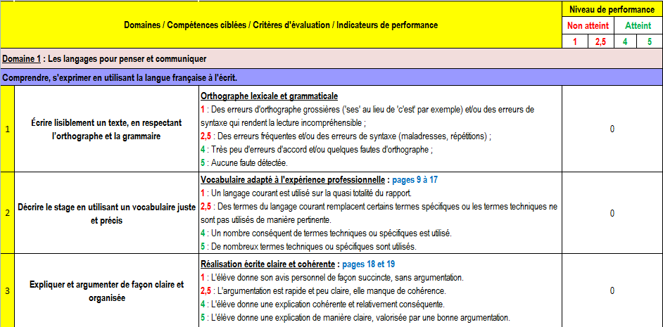
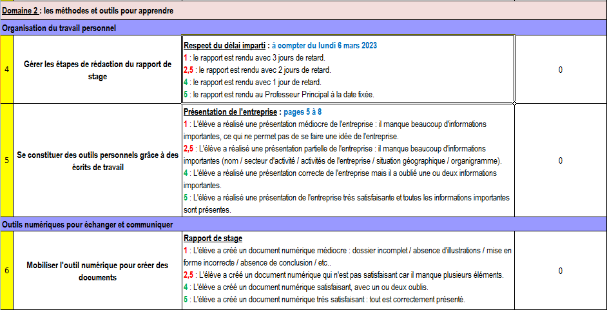
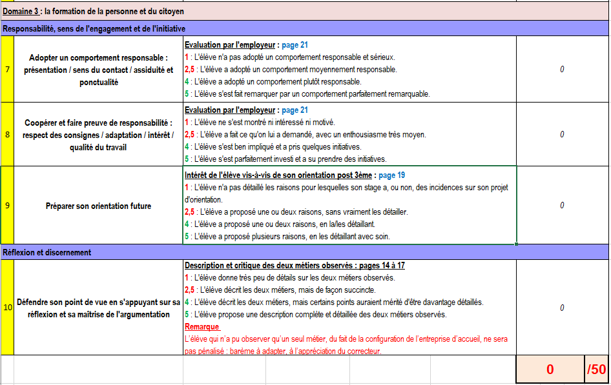
IMPRESSION GÉNÉRALE SUR LE DOSSIER

APPRÉCIATION À PORTER SUR
LE BULLETIN DU 2ème SEMESTRE

